KATA PENGANTAR

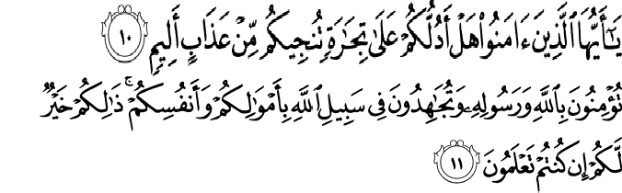

Artinya : “(10) Hai orang-orang yang beriman, sukakah kamu aku tunjukkan suatu perniagaan yang dapat menyelamatkan kamu dari azab yang pedih? (11) (Yaitu) kamu beriman kepada Allah dan Rasul-Nya dan berjihad di jalan Allah dengan harta dan jiwamu. Itulah yang lebih baik bagi kamu jika kamu mengetahuinya. (As-Shaff Ayat 10-11)”
Assalamu’alaikum warahmatullahi wabarakatuh.
Puji syukur penulis panjatkan kehadirat Allah SWT yang telah memberikan rahmat, hidayah-Nya serta kekuatan sehingga penulis dapat menyelesaikan skripsi yang berjudul “Pengembangan Media Puzzle Bergambar Berorientasi Problem Based Learning Pada Tema Cita-Citaku Kelas IV SD”.
Penyusunan skripsi ini diajukan untuk memenuhi salah satu syarat untuk memperoleh gelar Sarjana Pendidikan Keguruan dan Ilmu Pendidikan Program Studi Pendidikan Guru Sekolah Dasar di Universitas Muslim Nusantara Al Washliyah Medan. Peneliti menyadari kelemahan serta keterbatasan yang ada sehingga dalam menyelesaikan skripsi ini memperoleh bantuan dari berbagai pihak, dalam kesempatan ini peneliti menyampaikan ucapan terimakasih kepada :
- Bapak Dr. KRT. Hardi Mulyono K.Surbakti selaku Rektor Universitas Muslim Nusantara Al Washliyah Medan.
- Bapak Dr. Samsul Bahri, M.Si selaku Dekan Fakultas Keguruan dan Ilmu Pendidikan Universitas Muslim Nusantara Al Washliyah Medan.
- Ibu Dra. Sukmawarti, M.Pd selaku ketua Program Studi Pendidikan Guru Sekolah Dasar Universitas Muslim Nusantara Al Washliyah Medan.
- Ibu Dra. Nurjannah, M.Si selaku dosen pembimbing yang telah banyak meluangkan waktunya untuk memberikan bimbingan kepada penulis.
- Bapak Umar Darwis, S.Pd., M.Pd selaku dosen penguji 1 saya yang telah meluangkan waktu serta memberikan arahan kepada penulis.
- Ibu Nurmairina, S.Pd., M.Pd selaku dosen penguji 2 saya yang telah meluangkan waktu serta memberikan arahan kepada penulis.
- Kepala Sekolah beserta para guru dan siswa SD PAB 20 Bandar Klippa yang telah membantu melengkapi data penelitian ini.
- Kepada seluruh keluarga tercinta yaitu kedua orang tua saya Bapak Suwito dan Ibu Nurlina, Kakak saya Novilia Juwita Eka Pratiwi, SE serta saudara-saudara yang selalu memberikan do’a, kasih sayang, perhatian, dukungan dan juga semangat yang tiada hentinya diberikan agar dapat menyelesaikan skripsi ini tepat pada waktunya.
- Kepada sahabat-sahabat terbaik saya Widya Sari, Chairunnisa, Vivi Novita, Diana Fransiska yang selalu medukung dan memberikan semangat, serta seluruh teman-teman terbaik di PGSD 8-A.
Penulis menyadari bahwa skripsi ini masih jauh dari kesempurnaan. Oleh karena itu, kritik dan saran yang membangun dari berbagai pihak sangat penulis harapkan demi perbaikan-perbaikan di masa mendatang. Semoga skripsi ini dapat memberikan inspirasi bagi para pembaca untuk melakukan hal yang lebih baik lagi dan semoga skripsi ini bermanfaat dalam rangka mencerdaskan kehidupan bangsa, Aaamiin ya robbal’alamiin.
Medan, Juni 2022
Penulis,

Dwika Fira Yulanda

